ANTWOORDFORMULIER BIJBEL QUIZ – NIEUWE TESTAMENT
Kruis bij elk Bijbelboek jouw antwoord aan en geef bij □ ✓ aan of je antwoord goed was.

01 – MATTHEÜS
□ A □ B □ C □ D □ ✓

02 – MARCUS
□ A □ B □ C □ D □ ✓

03 – LUCAS
□ A □ B □ C □ D □ ✓

04 – JOHANNES
□ A □ B □ C □ D □ ✓

05 – HANDELINGEN
□ A □ B □ C □ D □ ✓

06 – ROMEINEN
□ A □ B □ C □ D □ ✓

07 – 1 & 2 KORINTIËRS
□ A □ B □ C □ D □ ✓

08 – GALATEN
□ A □ B □ C □ D □ ✓

09 – EFEZIËRS
□ A □ B □ C □ D □ ✓

10 – FILIPPENZEN
□ A □ B □ C □ D □ ✓

11 – KOLOSSENZEN
□ A □ B □ C □ D □ ✓

12 – 1 & 2 TESSALONICENSEN
□ A □ B □ C □ D □ ✓

13 – 1 & 2 TIMOTEÜS
□ A □ B □ C □ D □ ✓

14 – TITUS
□ A □ B □ C □ D □ ✓

15 – FILEMON
□ A □ B □ C □ D □ ✓

16 – HEBREEËN
□ A □ B □ C □ D □ ✓

17 – JAKOBUS
□ A □ B □ C □ D □ ✓

18 – 1 & 2 PETRUS
□ A □ B □ C □ D □ ✓

19 – 1, 2 EN 3 JOHANNES
□ A □ B □ C □ D □ ✓

20 – JUDAS
□ A □ B □ C □ D □ ✓

21 – OPENBARING
□ A □ B □ C □ D □ ✓

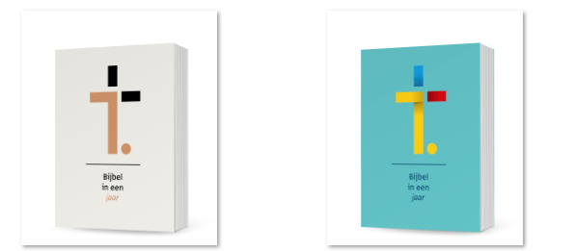
Meer weten over de Bijbel? Doe mee met Bijbel in een jaar!
Tel het aantal juiste antwoorden □ ✓ en kijk hieronder in welke categorie Bijbellezers je bent terechtgekomen…
- 21 goede antwoorden je bent een Bijbelgeleerde
- 18-20 goede antwoorden je bent een Bijbelkenner
- 14-17 goede antwoorden je bent een Bijbelstudent
- 10-13 goede antwoorden je bent een Bijbelbeginner
- Minder dan 10 goede antwoorden meld je direct aan voor Bijbelstudie

